PASOS A SEGUIR PARA INSTALAR UN CERTIFICADO DE LA FNMT EN EL NAVEGADOR Y QUE PIDA UNA PASSWORD CADA VEZ QUE LO UTILICEMOS:

IMPORTAR EL CERTIFICADO

Selecciones en el Menu de IE la opcion → Herramientas → Opciones de Internet

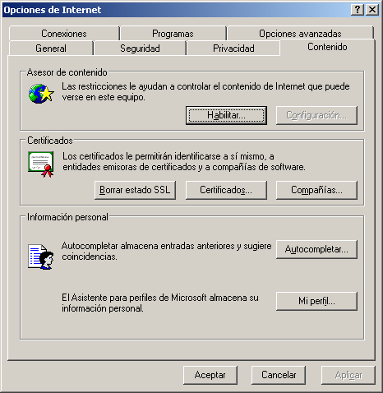

Pinchar en Certificados

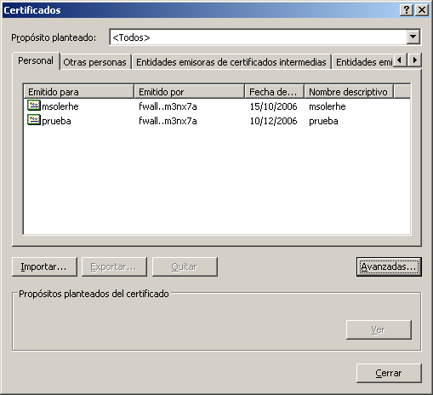

pinchar en importar
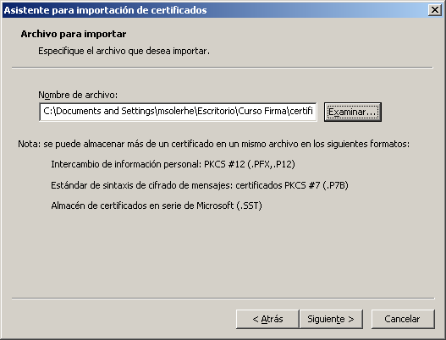

seleccionar el fichero donde estén los certificados

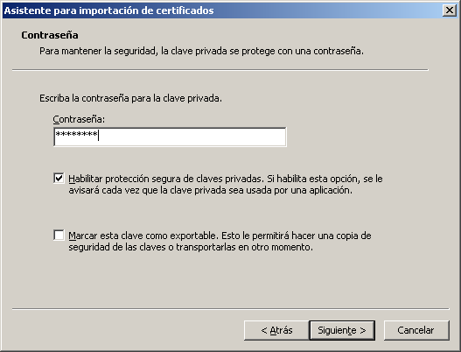

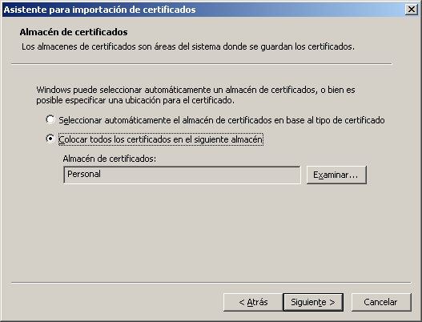

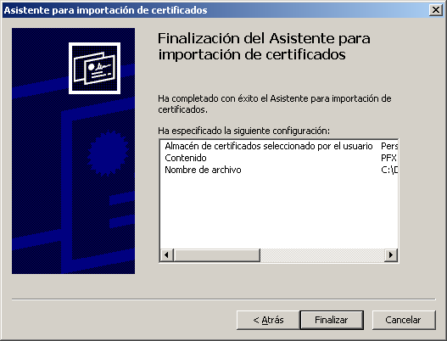

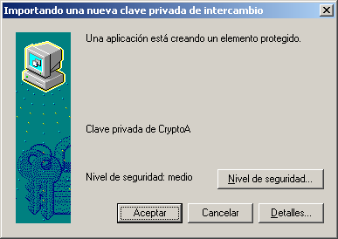

Seleccionar Nivel de Seguridad y aparece:

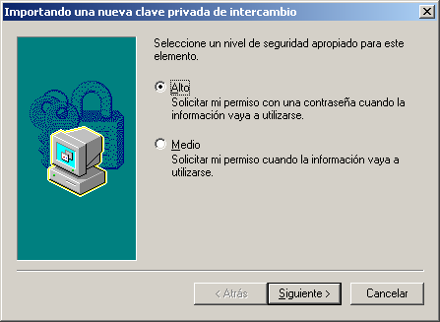

Seleccionar ALTO y aparece:

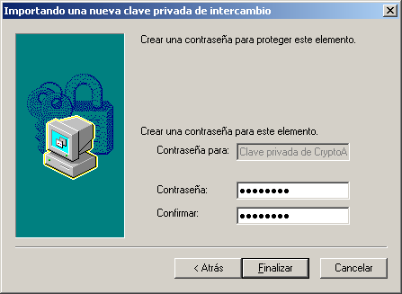

Se realiza la Importación y aparece:

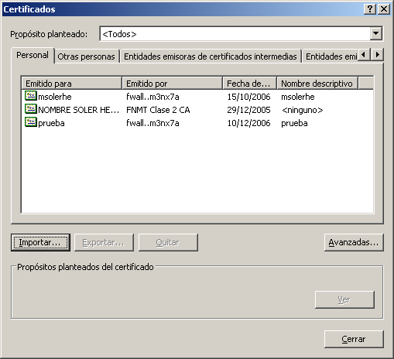

CADA VEZ QUE SE UTILICE EL CERTIFICADO PEDIRA UNA CONTRASEÑA COMO EN ESTE EJEMPLO:

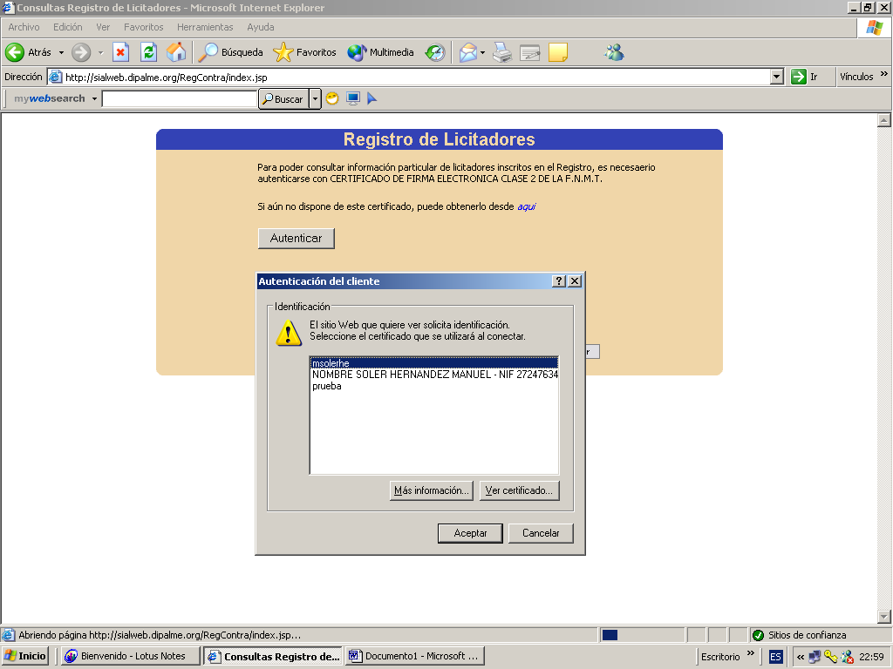

APARECE LA SOLICITUD DE LA CONTRASEÑA:

